

**Муниципальное автономное дошкольное образовательное учреждение**

**детский сад общеразвивающего вида №6 «Звездочка»**

142001, Московская обл., г.Домодедово, микрорайон Северный, ул. Ломоносова, д.18б, тел.8(496)793-75-01

**Опытно-исследовательская работа**

**с воспитанниками старшей группы**

**"Почему снег хрустит?",**

**или выращивание кристаллов**

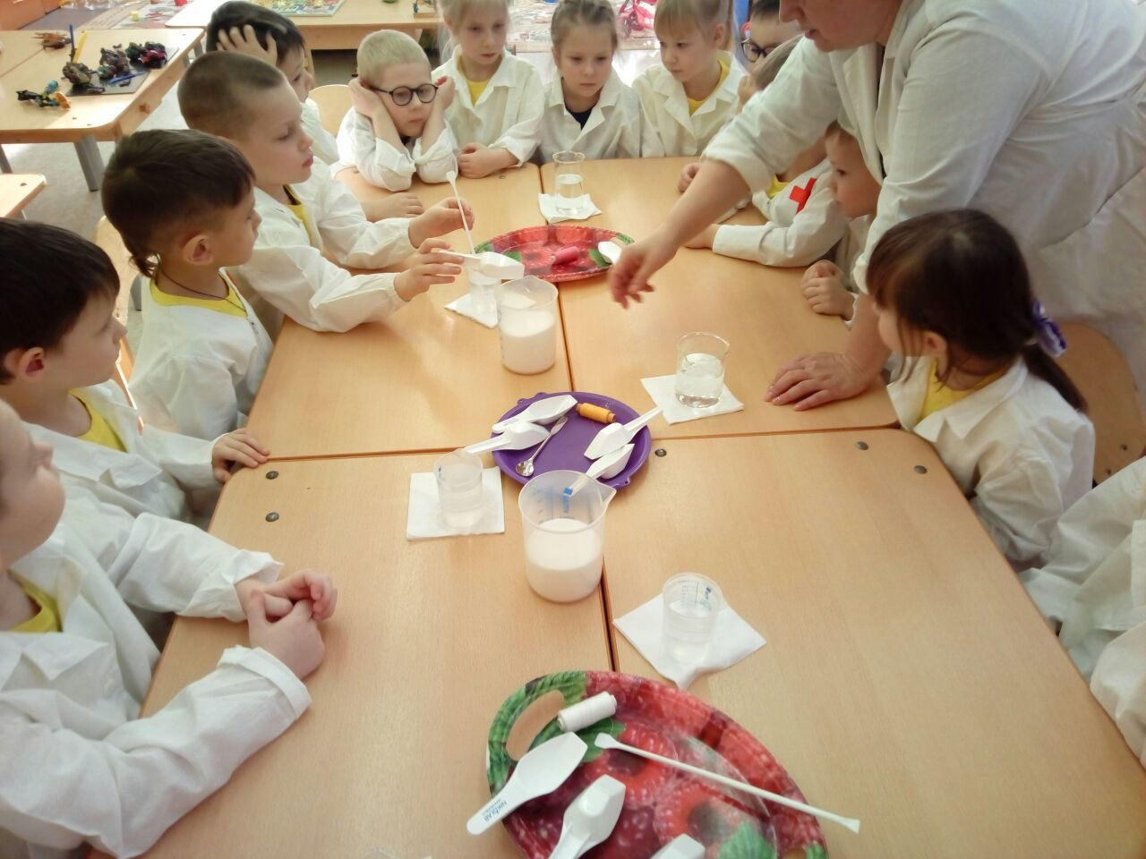

**Воспитатель:**

**Т.А. Немтинова**

**г.о.Домодедово**

**2018-2019 уч.г.**



**"Почему снег хрустит?"**

**Теперь мы знаем, что снег состоит из снежинок. Снежинки, в свою очередь, рождаются высоко в атмосфере, где очень холодно... Они образуются из крошечных кристалликов, имеющих форму столбиков и пластинок. Нам стало любопытно, - как кристаллы соединяются между собой и растут?**

**"Как же рождаются кристаллы?"**

**Опыт 1:** **"Волшебные полоски".**

**Благодаря специальному лабораторному набору"Лучистые кристаллы" нам удалось выяснить, как растут кристаллы. Нарезав полоски, пропитанные специальным раствором , мы залили их специальной химической жидкостью и оставили на некоторое время в тёмном месте...**

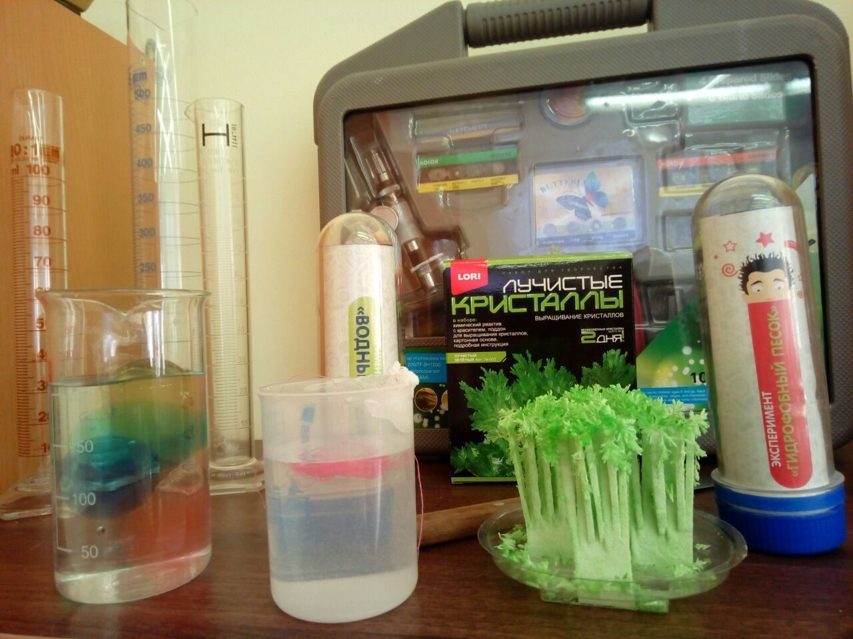

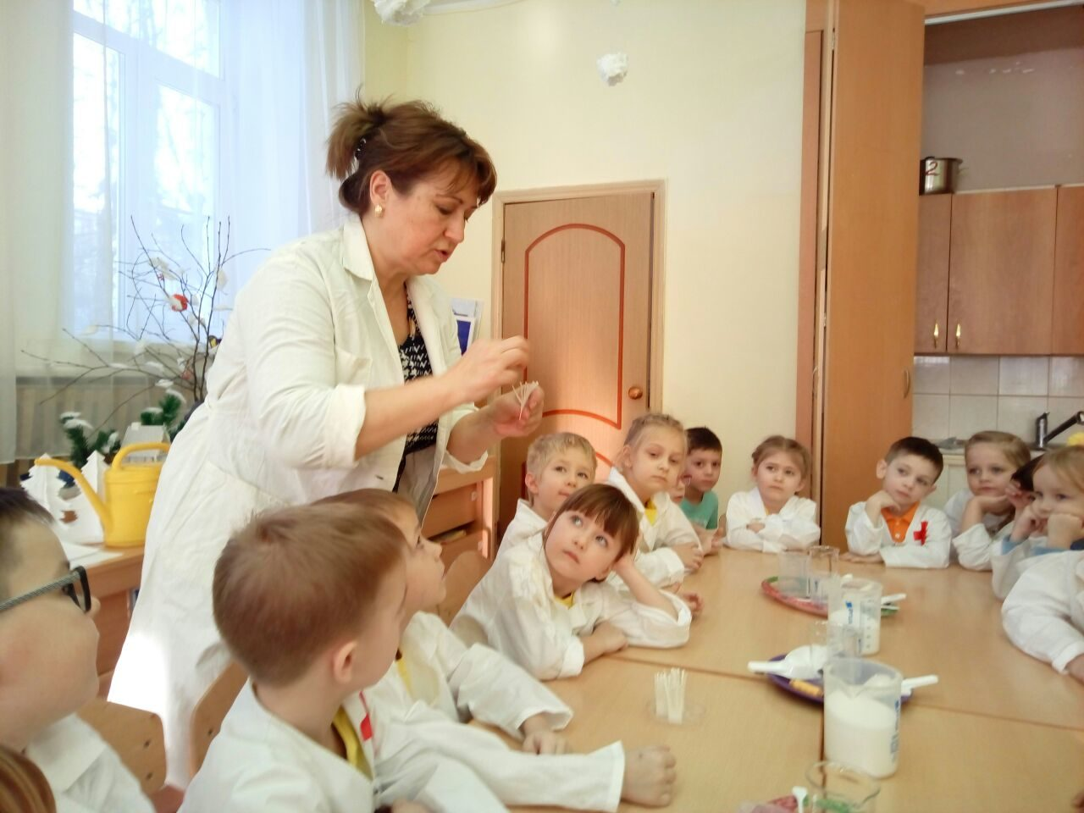 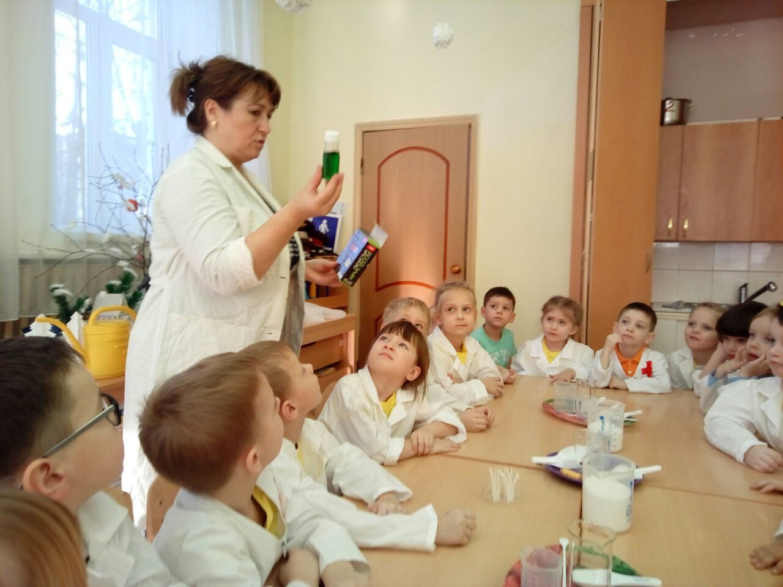

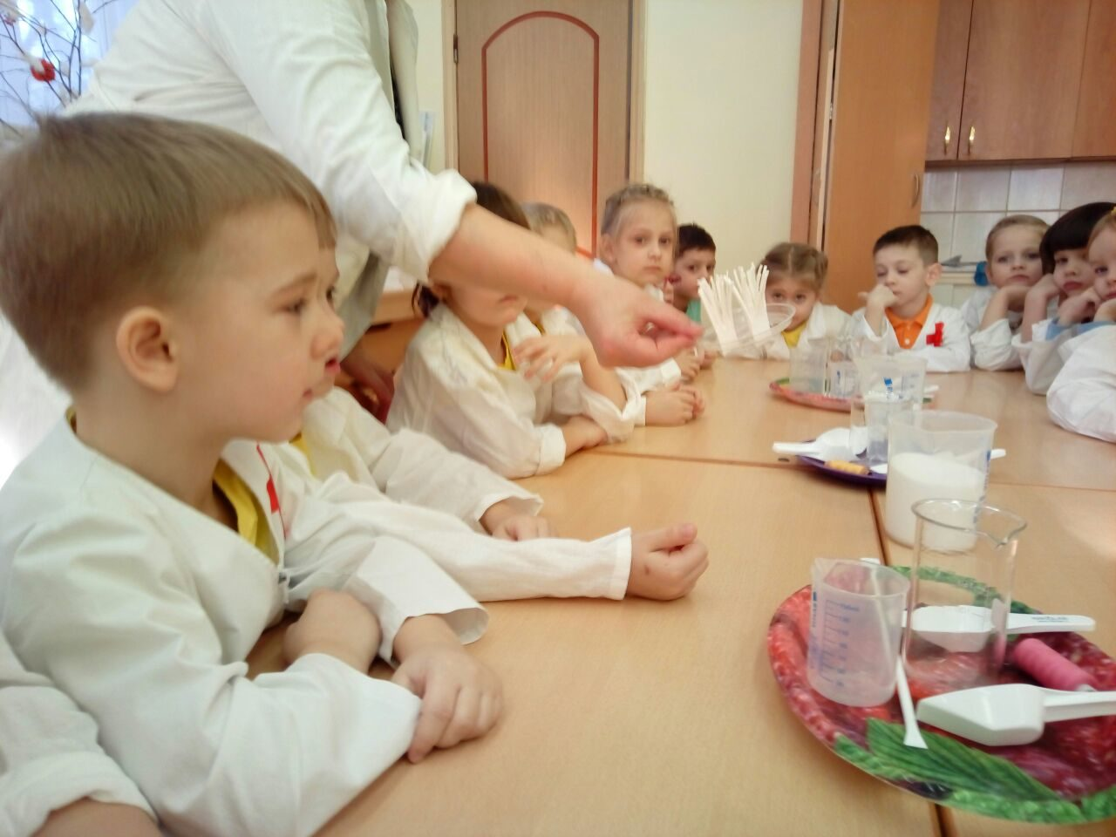 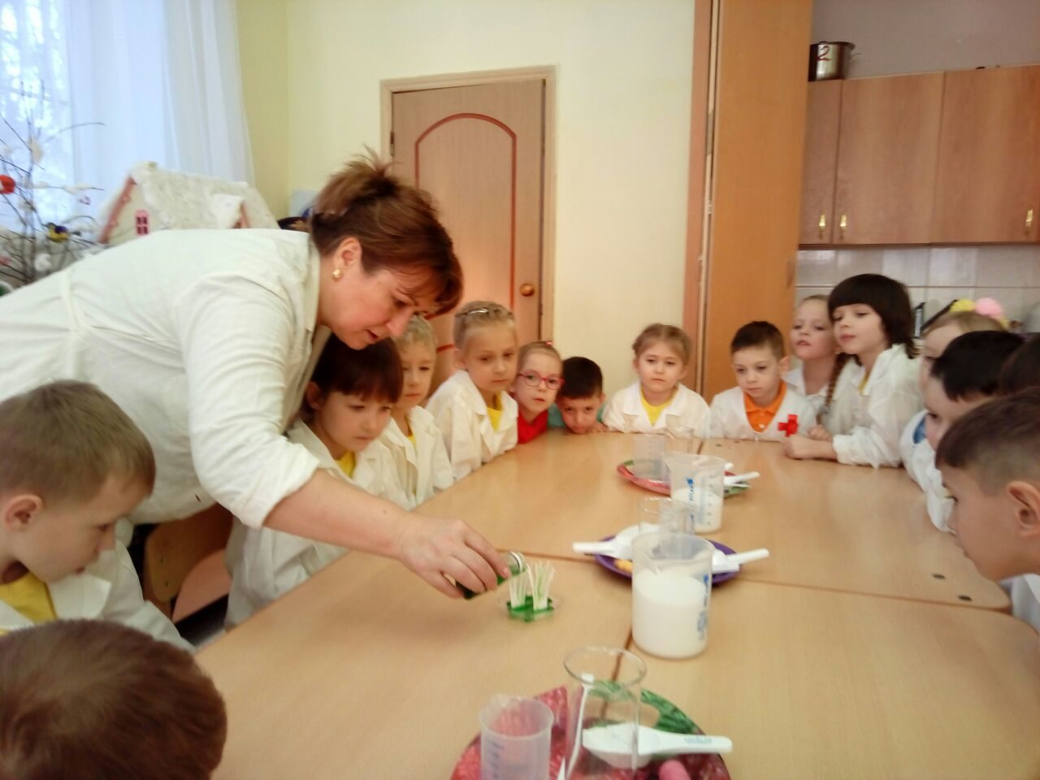



**Через несколько часов полоски покрылись сверкающими кристаллами...**

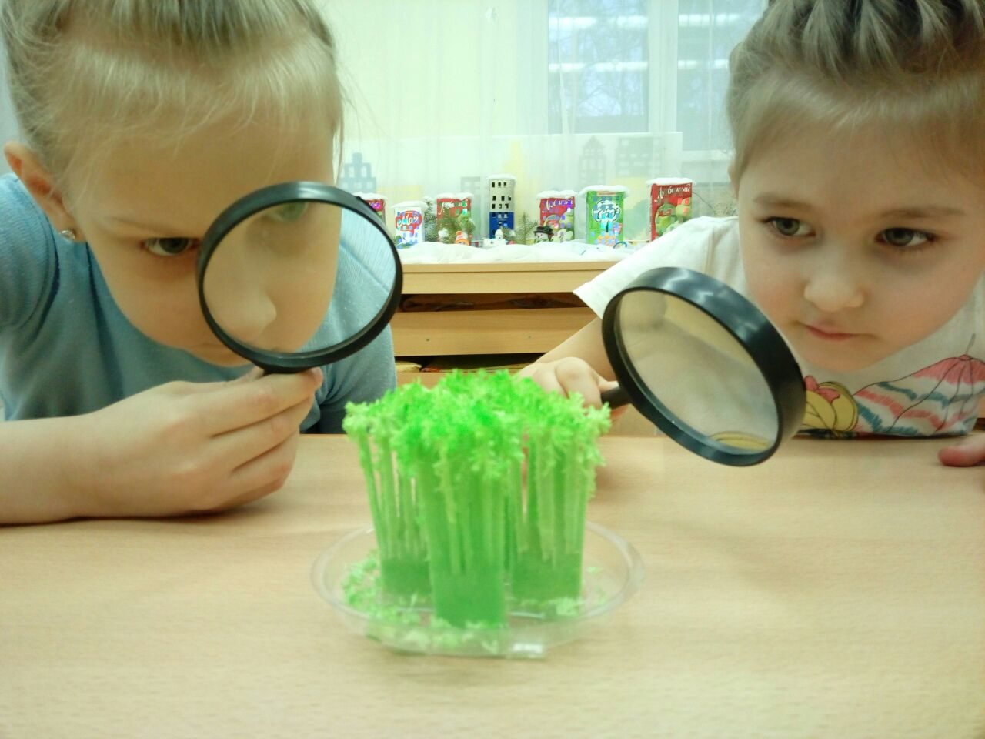 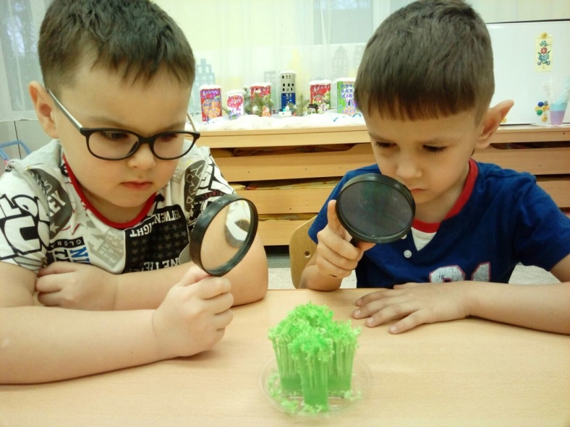

**Опыт 2**: **"Заколдованная вода".**

**Следующий опыт заключался в том, что мы сами сделали насыщенный раствор поваренной соли и опустили в него сделанные заранее фигурки из проволоки и ниток...**

 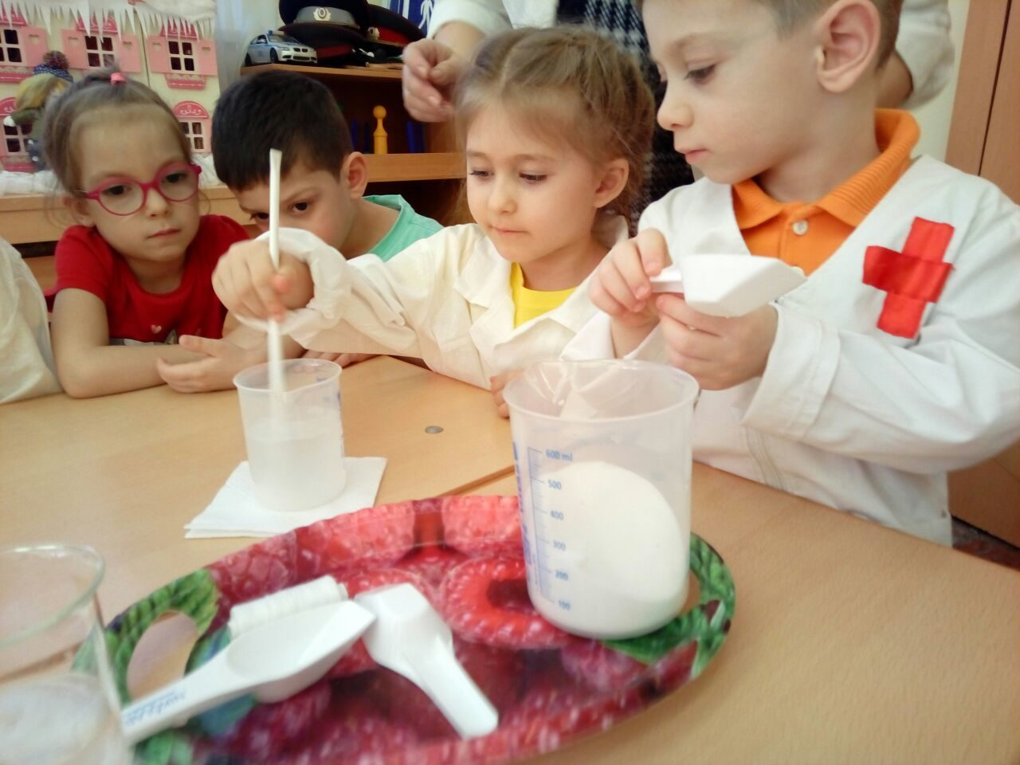

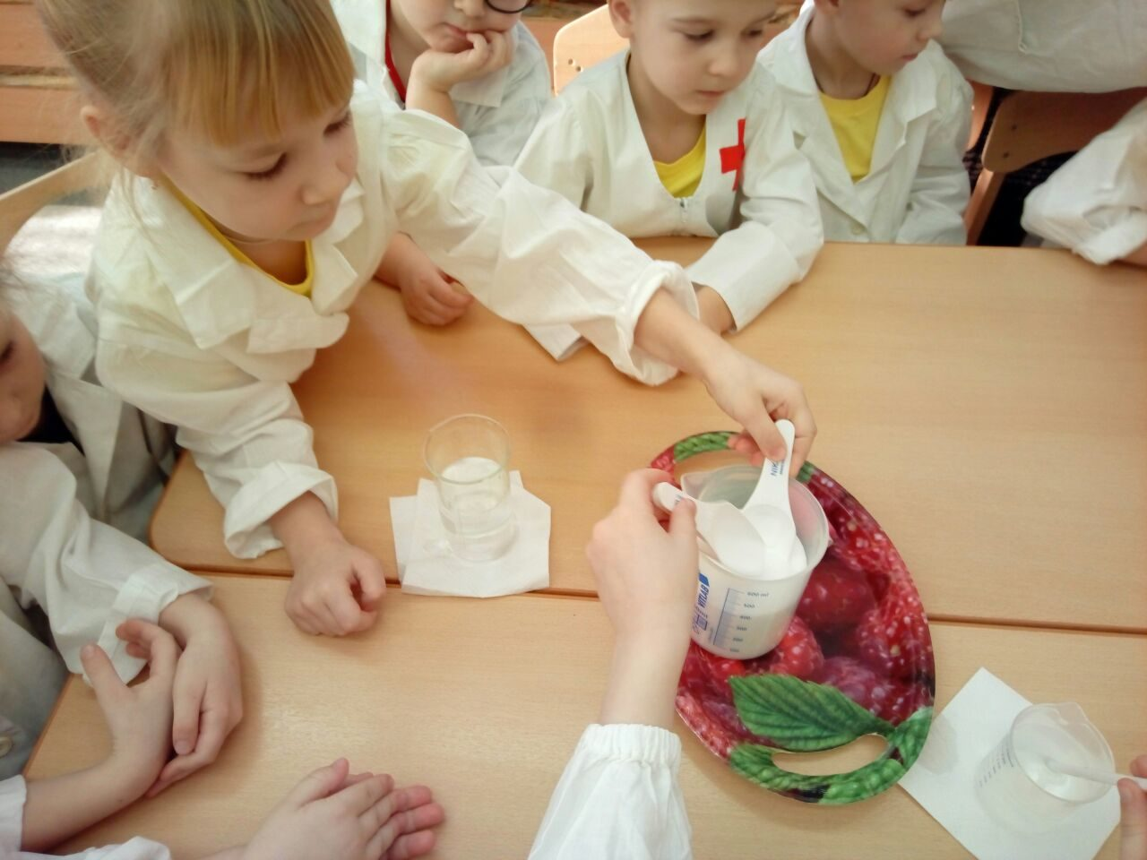 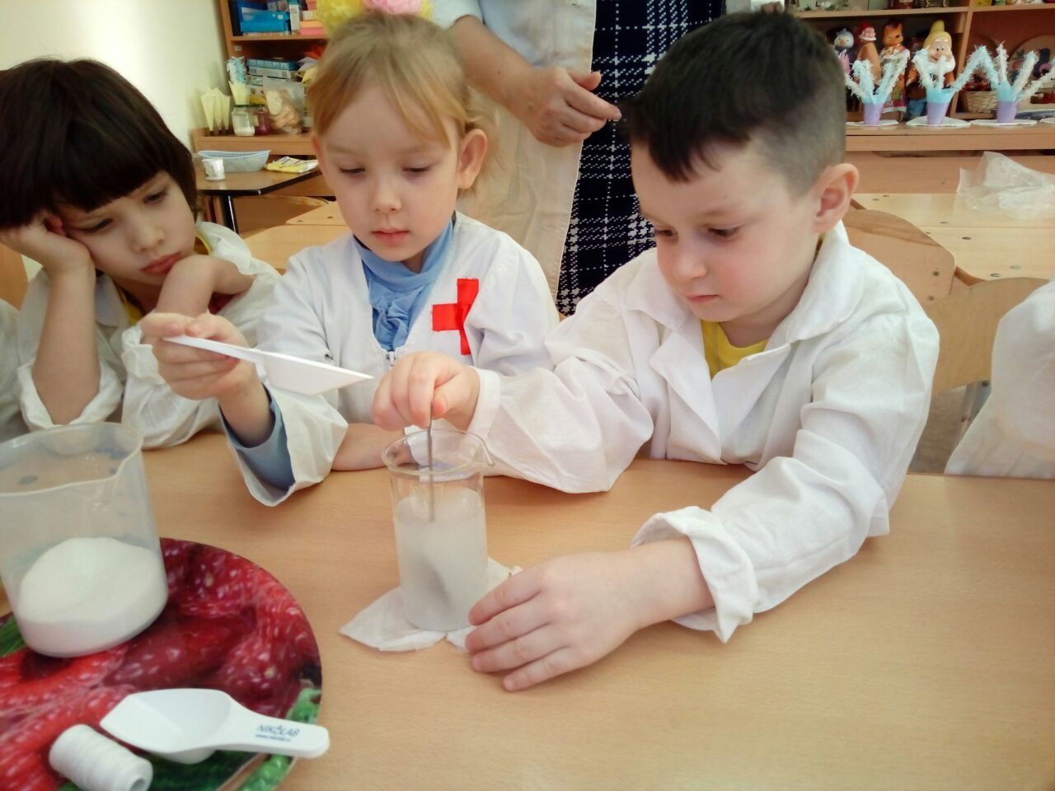



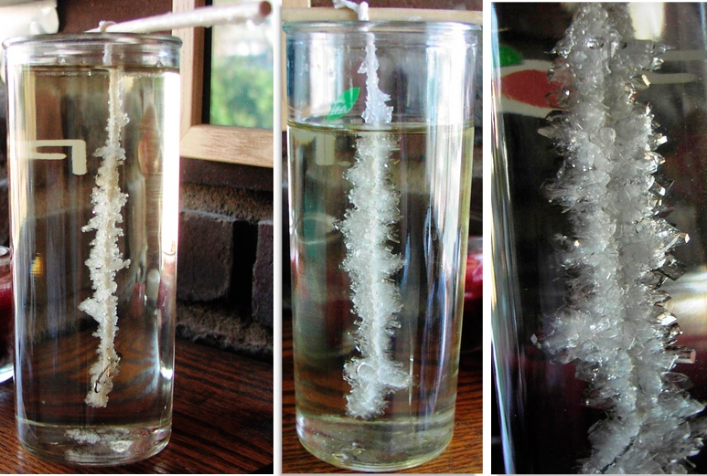

**При рассматривании через увеличительное стекло (лупу) мы увидели, что кристаллы имеют красивую и правильную форму в виде многогранников (6 граней). Но они очень хрупкие и когда ломаются, то издают характерный звук похожий на хруст снега...**

**Через неделю дети наблюдали удивительную картину. Вода в сосуде стала снова прозрачной, а соль в виде кристаллов осела на фигурках.**

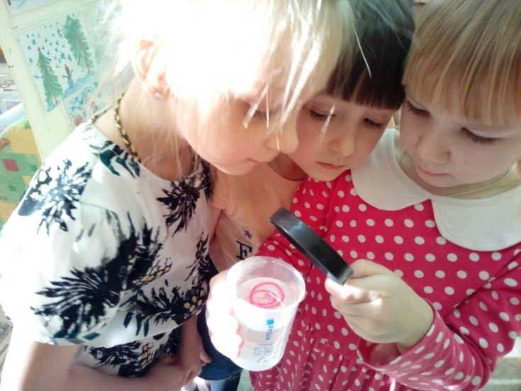

**Опыт 3: "Мыльные пузыри".**

**Следующий опыт дети провели в морозной среде (на природе). Сделав мыльный раствор и трубочки, мы отправились на прогулку... Надувая мыльные пузыри, мы не спешили с ними прощаться. Пузыри оставались на трубочках.** 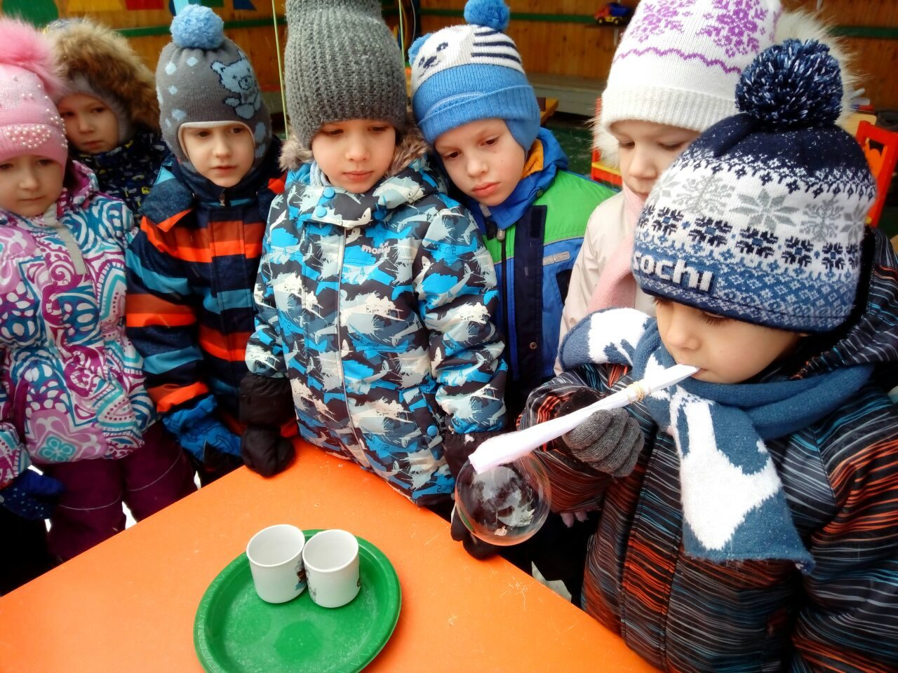

**Через некоторое время мы стали замечать, что пузыри покрываются морозными узорами; превращаются в кристаллические шары.**

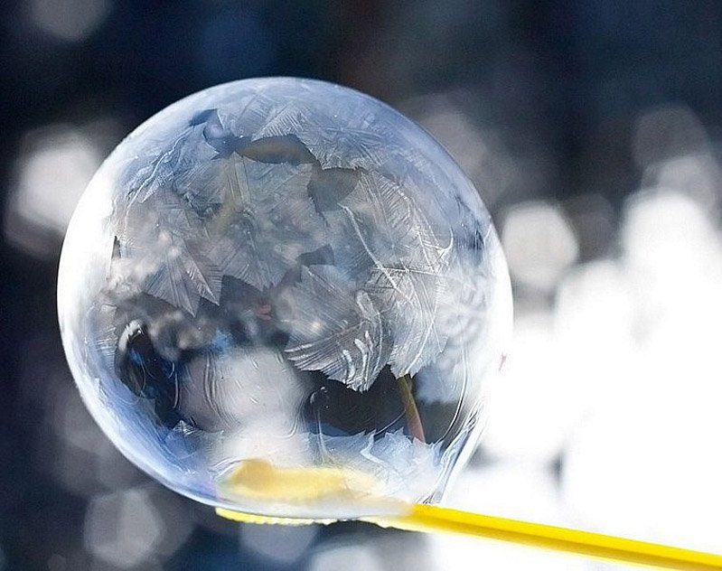 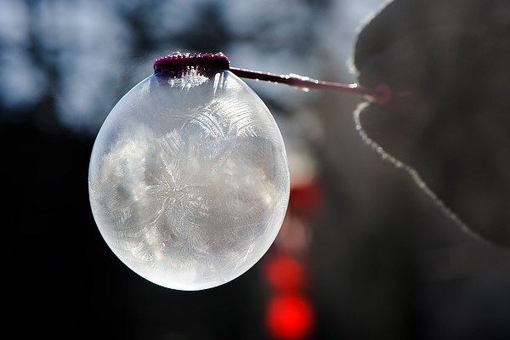

**Они очень хрупкие!**  **Ломаясь, они издают характерный звук, похожий на хруст снега в морозную погоду.**

**Опыт 4: "Хрустящая плёнка" На поднос мы набрызгали немного холодной воды и оставили на морозном воздухе. Через некоторое время дети обнаружили, что капли воды превратились в крупинки и мелкие кристаллики льда...**

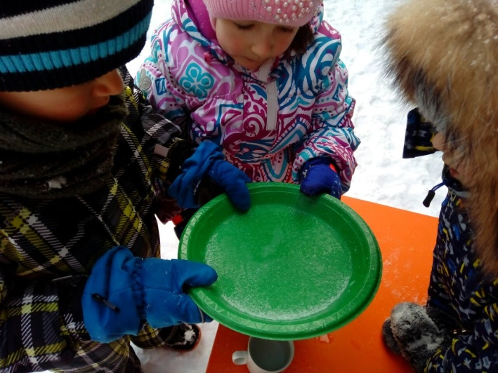 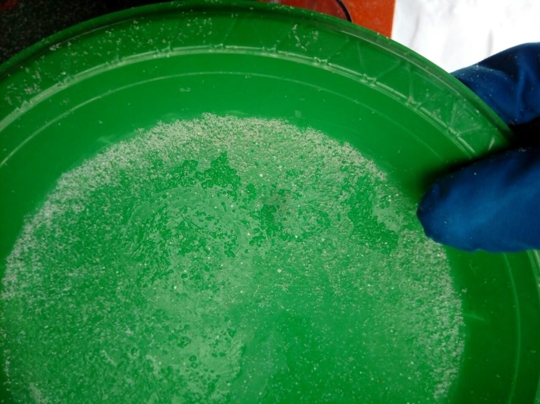

**При нажатии на эту плёнку из кристаллов льда на дне (пластмассовой) тарелки, - мы слышим характерный хруст**.

**Вывод: С помощью проведённых опытов в лаборатории и естественной морозной среде мы выяснили, что кристаллы очень хрупкие и ломаются с хрустом.**

**Идя по снегу в морозную погоду мы слышим такой же хруст. Это под нашими ногами ломаются миллионы кристаллов из которых состоят снежинки.**